Joueur IA pour le jeu Reversi / Othello
Université Libre de Bruxelles - Faculté des Sciences - Département d’Informatique
Mars 2022
CHMIELEWSKI Marek, HANNON Merlin, COCCIASECCA Claudia, CORREA Catalina, BOUCHKHACHAKH Mohamed, LUYTEN Maxime, VAN HERP Mathieu, ALONSO ALONSO David, ALNAKEB Derar
- Introduction
Lorsqu'un joueur ordinateur bat un humain à un jeu de plateau tel que les échecs, il peut être intéressant de se demander ce qu'il se passe derrière cette "machine" et comment elle fait pour toujours avoir un coup d'avance. De nombreuses implémentations différentes sont possibles mais ce projet n'en illustre qu'une seule. Le joueur ordinateur est conçu pour le jeu de plateau Reversi-Othello.
- Règles du jeu
Reversi / Othello est un jeu de plateau se déroulant sur une grille 8x8. La partie se joue à 2 joueurs : un joueur noir et un joueur blanc. Pour commencer, 2 pions noirs et 2 pions blancs sont présents au centre, disposés de part et d'autre. Les joueurs posent leurs pions tour à tour de manière à ce que le nouveau pion posé entoure une ligne / colonne / diagonale de pions adverses (cette ligne doit donc, après coup, être entourée de 2 pions alliés). Une telle action a pour effet de convertir tous les pions adverses de la ligne en pions alliés. Le joueur gagnant est celui possédant le plus de pions sur le plateau à la fin de la partie.
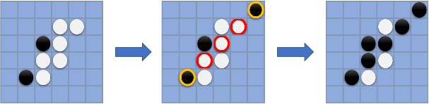
- L’algorithme Minimax
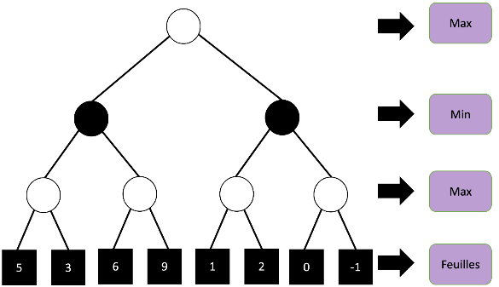
Le principe de l’algorithme Minimax est le suivant : pour choisir un coup, une IA va simuler tous les scénarios possibles, et choisir le meilleur parmi ceux-ci. Dans les faits, il existe une quantité énorme de scénario de parties, donc même un ordinateur très puissant ne pourra pas tous les visualiser en un temps raisonnable. Pour combler cette faiblesse, nous limitons les prédictions à un certain nombre de coups d’avance. Ce nombre est appelé la profondeur. Voyons un exemple avec l’arbre ici à gauche, ayant une profondeur de 3.
Chaque nœud blanc (noir) représente ici un choix à réaliser pour le joueur blanc (noir). Pour simplifier, nous supposons que les joueurs n’ont le choix qu’entre 2 coups possibles, correspondant aux 2 branches sortantes des nœuds. En simulant ainsi tous les scénarios possibles le plateau pourrait, après 3 coups joués, atterrir dans 8 configurations possibles. À ces 8 configurations nous associons un score : au plus celui-ci est élevé, au plus c’est un plateau avantageux pour le joueur blanc.
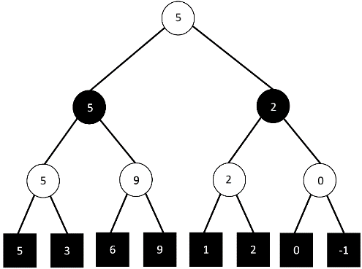
En remontant l’arbre depuis les feuilles, on se rend compte d’une chose : un joueur blanc veut maximiser son score, les nœuds blancs sont donc notés MAX. À l'inverse, le noir veut faire perdre le blanc, et donc minimiser le score. Les nœuds noirs sont notés MIN. Ainsi, nous associons à chaque nœud MAX le score maximal de ses 2 enfants, et à chaque nœud MIN le score minimal de ceux-ci. On remplit ainsi l’arbre en partant du bas, jusqu’à arriver à la racine, comme l’illustre l’image de droite.
L’IA blanche a donc trouvé une réponse : elle privilégie le coup ayant de bonnes chances de l’amener vers un score de 5.
- La fonction heuristique
Le calcul du score mentionné ci-dessus est réalisé par une fonction appelée l’heuristique. Dans le cadre de notre jeu, la fonction heuristique la plus basique consiste à simplement compter les pièces blanches et noires. Au plus on trouve de pièces alliées, au mieux est notre score.
En pratique, trouver une bonne fonction heuristique est un réel challenge, car celle-ci peut contenir de nombreuses stratégies. Dans Reversi / Othello, la possession de coins par exemple donne un avantage, ceux-ci seront donc privilégiés dans le calcul du score.
- Amélioration : l'élagage Alpha - Beta
Minimax est un algorithme pratique et simple dans sa conception, mais il est aussi très gourmand en ressources. Le nombre d’opérations grandit en effet de manière exponentielle avec la profondeur choisie. Pour améliorer son efficacité, on peut y apporter une amélioration : l’élagage alpha-bêta. Celui-ci consiste à abandonner les branches de l’arbre dont la visite ne changerait pas le résultat final.
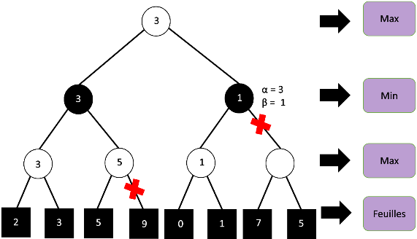
En effet, l‘IA retient à tout instant 2 valeurs qui sont mises à jour au fur et à mesure que l’arbre est parcouru : α, qui représente le score minimal que le joueur MAX est sûr d’obtenir, et β, qui représente le score maximal que le joueur MIN est sûr d’obtenir. Quand β < α, on est sûrs que le score trouvé par le joueur MIN sera inférieur au score provisoirement calculé par le joueur MAX du dessus. Il est donc inutile de parcourir les autres branches sortantes du nœud MIN, car celles-ci ne pourraient pas influencer la décision du joueur MAX.
- Conclusion
Minimax est un exemple d’algorithme se cachant derrière les joueurs ordinateurs dans un jeu vidéo. Sa difficulté peut être contrôlée via la profondeur choisie et la fonction heuristique mise au point. Pour de grandes profondeurs, Minimax ne se suffit plus à lui-même et doit être amélioré par l’élagage alpha-bêta. Minimax peut vite devenir très compliqué à battre pour un humain en raison de sa capacité de calcul bien plus grande que la nôtre.

Règles complètes disponibles sur https://fr.wikipedia.org/wiki/Othello_(jeu)

